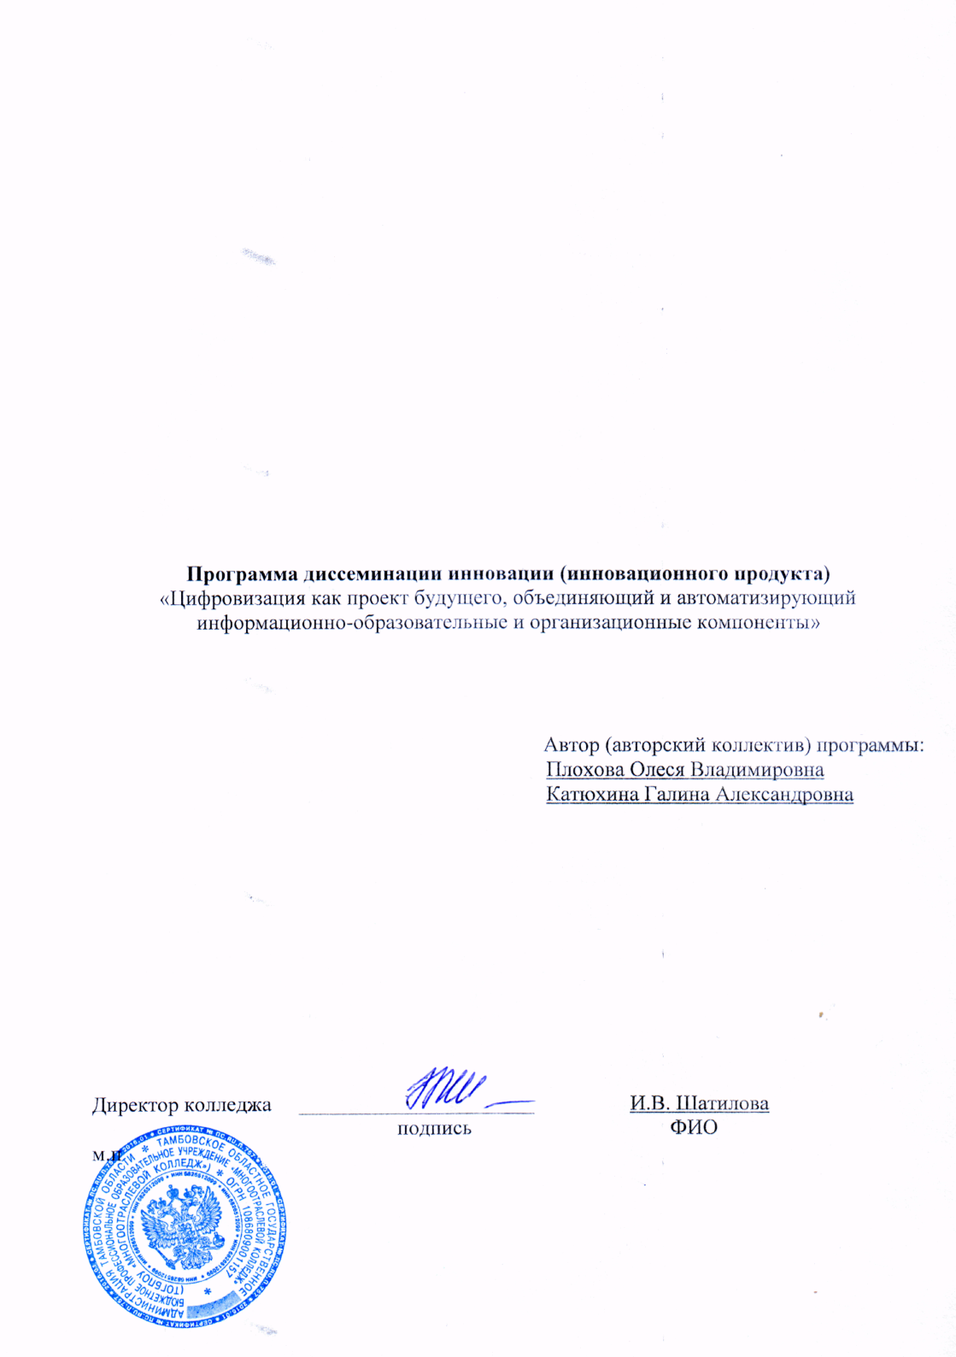

Структура программы диссеминации инновации (инновационного продукта)

I. Пояснительная записка:
Цель: «Создание условий для обеспечения повышения качества и эффективности образовательного процесса»

Актуальность и практическая значимость
Согласно Указу президента РФ от 09.05.2017г. № 203 «О Стратегии развития информационного общества в РФ на 2017 – 2030 годы» среди приоритетов – формирование инновационного пространства с учетом потребностей в получении качественных и достоверных сведений; создание и применение российских информационных и коммуникационных технологий.
Из послания президента федеральному собранию от 01.03.2018г.: «Нужно переходить и к принципиально новым, в том числе индивидуальным технологиям обучения, уже с ранних лет прививать готовность к изменениям, к творческому поиску, учить работе в команде, что очень важно в современном мире, навыкам жизни в цифровую эпоху».

Категория слушателей: учителя, преподаватели.

Планируемые результаты обучения, средства контроля и обеспечения достоверности результатов:
- использование ИКТ и ЭФУ в учебном процессе не как отдельного явления, а его неотъемлемой части во всех видах урочной и внеурочной деятельности;
- автоматизация отдельных видов деятельности образовательной среды организации на основе «облачных вычислений»

Срок обучения: 6 месяцев (12 часов).

Режим занятий: 1 раз в месяц.

II. Учебный план
№ | Тема | Количество часов | Форма занятия
1. | Риски и перспективы технологий обучения в цифровую эпоху | 2 | Лекция-визуализация
2. | Онлайн-платформы в образовании | 2 | Лекция-визуализация
3. | Модели обучения | 2 | Семинар – круглый стол.
4. | Геймификация в образовании | 2 | Лекция-визуализация
5. | Новые компетенции и навыки педагога в 21 веке | 2 | Пресс-конференция
6. | Новый формат рабочей программы | 2 | Лекция-визуализация
 | Итого: | 12

III. Приложения к учебному плану:
- методические материалы, разработанные для организации обучения слушателей, в том числе цифровые образовательные ресурсы (по каждой теме);
- комплект материалов, который получают слушатели для внедрения педагогических новаций в своем ОУ по прохождении стажировки.

IV. Ресурсное обеспечение программы
Кадровое обеспечение:
№ | Место проведения стажировки (базовая образовательная организация или филиал) | ФИО заместителя директора, ответственного за проведение стажировки, контактный тел., e-mail | Ф.И.О. педагогических работников, принимающих на стажировку в 2019 году | Должность,  квалификационная категория,  ученая степень, профессиональные достижения, награды | Тема (направление) стажировки | УМК, используемый педагогом в поддержку предмета (для учителей-предметников) | Группы/классы, в которых работает педагогический работник (для детских садов, с указанием возраста воспитанников)
1 | ТОГБПОУ «Многоотраслевой колледж» | Парамзина Татьяна Геннадьевна, 8(47533) 4-89-21, togouspomt@yandex.ru | Плохова Олеся Владимировна | зав. отделением, преподаватель специальных дисциплин, эксперт WorldSkills. | Риски и перспективы технологий обучения в цифровую эпоху.  Новые компетенции и навыки педагога в 21 веке. Новый формат рабочей программы |  | 21КС, 31КС
 |  |  | Катюхина Галина Александровна | преподаватель специальных дисциплин, высшая квалификационная категория, эксперт демонстрационного экзамена по стандартам WorldSkills, эксперт WorldSkills. | Онлайн-платформы в образовании (Дневник.ru, ЭФУ).  Модели обучения (смешанное, проектное).  Геймификация в образовании |  | 21КС, 31КС, 41КС, 300Б
 |  |  | Симонова Ольга Анатольевна | учитель информатики, физики и астрономии, первая квалификационная категория | Практика внедрения ЭФУ в образовательную организацию.  Блочно – модульное обучение. |  | 100Б, 11К, 11КС, 11С,11А, 11ТЭ, 11СП, 31КС

Материально-техническое обеспечение, соответствующее направлению заявленной деятельности

Учебный процесс планируется осуществлять в 1-ом корпусе, расположенном в г. Моршанске, ул. Красная, д.2. Обучение будет проводиться во 2 и 29 кабинетах с мультимедийным оборудованием, имеющих доступ к ресурсам Интернета.

